Chapitre 2. La réaction chimique

Documents sur site pour l’analyse et la synthèse de documents

31 ANALYSE ET SYNTHÈSE DE DOCUMENTS
L’eau de Javel
Compétences S’approprier, analyser, réaliser.

L’eau de Javel est un produit d’entretien désinfectant qui doit son nom à un ancien village, aujourd’hui quartier de Paris, Javel, où elle était produite.

Doc. 1 Préparation de l’eau de Javel
L’eau de Javel est une solution aqueuse contenant en proportion égale des ions hypochlorite ClO-(aq) qui lui confère ses propriétés oxydantes et des ions chlorure Cl-(aq). Elle se prépare par action du dichlore gazeux (Cl2(g)) sur la soude (solution).

Doc. 2 Précautions d’emploi
Sur un berlingot d’eau de Javel, on peut trouver la mise en garde suivante : « Attention ! Ne pas utiliser en combinaison avec d’autres produits : des gaz dangereux (chlore) peuvent se dégager. »
La majorité des produits ménagers contient de l’acide (ions oxonium H+(aq)). En milieu acide, les ions hypochlorite et chlorure produisent un gaz toxique et de l’eau.

Doc. 3 Extrait de la fiche sécurité d’un détartrant Harpic
Voir document joint dans le dossier.

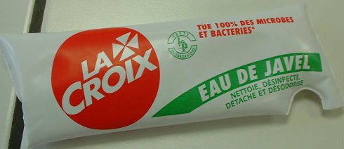
Doc. 4 Concentration d’une eau de Javel
Le pourcentage de chlore actif (% c.a.) correspond à la masse de dichlore obtenue à partir de 100g de produit selon la réaction :
ClO-(aq) + 2 H+(aq) + Cl-(aq) → Cl2(g) + H2O(l)

Les ions sodium sont des ions « spectateurs » ici.
a. Écrire l’équation de la réaction traduisant la préparation de l’eau de Javel à partir de dichlore gazeux et d’ions hydroxyde. Ajuster les nombres stœchiométriques.
b. Sur l’étiquette de l’eau de Javel, d’après le document 2, quelle espèce chimique est désignée par le terme « chlore » ?
c. Rédiger un texte de quelques lignes expliquant pourquoi, lors d’une opération de nettoyage, on ne doit jamais introduire une solution de détartrant dans une eau de Javel.
d. Calculer la concentration en ions hypochlorite en mol.L⁻¹, pour une eau de Javel à 9,6% c.a..
Données : masse volumique de l’eau de Javel est égale à 1.
Masse molaire de l’élément Cl : 35,5 g.mol⁻¹

